**第十七届全国大学生智能汽车竞赛**

**车模技术检查表格与技术文件**

**§01 前言**

  全国大学生智能汽车竞赛要求参赛选手在竞赛规则指定的通用车模和单片机硬件平台基础上，自行独立设计制作满足竞赛赛题任务的车模参加比赛。为了保证车模满足竞赛规则要求，实现比赛的公平、公正、公开，要求参赛队伍在比赛前提交参赛车模技术检查表格和相关技术文件，便于竞赛组委会按照竞赛规则进行车模技术检查。

  参赛队伍从竞赛网站（<https://smartcar.cdstm.cn/index>）下载本文档，填写附录中1“车模技术检查表”表格。对于多车编队组中每辆车模都需各自提交一张车模技术检查表。

**§02 提交信息**

  参赛队伍在分赛区报到时，向竞赛组委会统一提供如下信息：

**一、打印文件**

**1、车膜技术检查表**

  按照 **附录1** 所示的《车模技术检查表》的要求，填写并打印；

**2、车模照片**

  按照 **附录2** 中的要求，拍摄车模照片，并和车模就初始检查表一同编辑打印。车模照片包括：

* 俯视图、正视图、左或右（任选1）侧视图；
* 电路板PCB板的正面、反面照片；
* 电路板SCH图片文件；

  打印文件将会与提交的参赛车模同时放在车模展示区，以备进行车模检查使用。

**二、电子文档**

  电子文档包括以下三种文档：

* 车模技术检查表（WORD，或者PDF文件）；
* 车模照片（BMP，JPEG文件）；
* 车模软件工程文件（ZIP,RAR等压缩文件包）

**§03 附录**

**一、车模技术检查表**

|  |  |  |  |  |
| --- | --- | --- | --- | --- |
| **队伍名称** |  | | | |
| **参赛学校** |  | | | |
| **赛题组组别** | **四轮电磁 四轮摄像头 多车编队**  **平衡单车 无线充电 平衡信标**  **智能视觉 极速越野 完全模型** | | | |
| **检查项目** | **规格**  （选手自行填写） | **符合**  **（√）** | **不符合（×）** | **备注** |
| 1.车模类型是什么？ |  |  |  | 如果是自制车模，请标明自制。 |
| 车模整体尺寸：  1.（包括传感器在内）长，宽，高(mm)  2. 对于无线充电组：显示电能的LED板尺寸 |  |  |  | 在填写是，请将所在组别规则对于车模尺寸限制同时进行填写。 |
| 1. 传感器种类、规格(型号)数量。 |  |  |  |  |
| 1. 控制转向舵机型号是否自行改装舵机？ 2. 防伪易损标签是否完整？ |  |  |  |  |
| 1. 是否增加伺服电机？  2. 如果有那么种类、个数和作用？ |  |  |  |  |
| 1. 微处理器型号和个数？ 2. 是否复合所在比赛组别要求？ |  |  |  |  |
| 1. 是否具有其它可编程器件，个数与作用？ |  |  |  |  |
| 1. 是否有无线通讯装置？ 2. 如果有，那么种类和个数？ |  |  |  |  |
| 1. 电池的种类、规格和数量？ |  |  |  |  |
| 1. 是否有升压电路驱动舵机和后轮电机？ |  |  |  |  |
| 1. 后轮驱动电机是否是原车模电机？ 2. 是否具有防伪易损标签？ |  |  |  |  |
| 1. 车模轮胎是否原有的纹理可辨析？ 2. 轮胎表面是否具有粘性物质？ 3. 对于麦克纳姆轮是否更换过小轮胶皮？ |  |  |  |  |
| 1. 车模底盘是否是原车模底盘？ 2. 是否有大面积切割？ |  |  |  |  |
| 1. 车轮轴距、轮距是否改装？ 2. 改装参数是什么？ |  |  |  |  |
| 1. 车模驱动轮传动机构是否改装？ 2. 改装方式是什么？ |  |  |  |  |
| 1. 车模差速器是否改装？ 2. 改装方式是什么？ |  |  |  |  |
| 1. 车模零件是否更换或改装？ 2. 更换和改装的方式什么？ |  |  |  | 。 |
| 1. 车模电路板个数及功能。 2. 其中是否有购买成品、哪一些？ |  |  |  |  |
| 1. 自制电路板是否标记有学校名称、队伍名称、制作日期等信息？ 2. 标示信息在PCB的哪一层？ |  |  |  | 请在表格中注明电路板队伍信息的内容。 |
| 其它待说明内容 |  |  |  |  |
| 检查人员签名： | 检查意见： | | | |

**二、车模照片**

**1、车模外观照片**

  车模平放时，俯视照片，前视图，左或右（任选）视图照片.

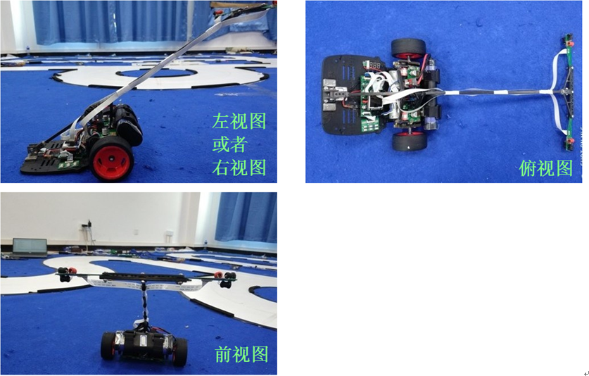

▲ 图1.1 车模照片示例

**2、电路板PCB图**

  车模中所有电路板正反面照片。对于自制电路板，需要使用红色方框标出队伍独自LOGO所在处。

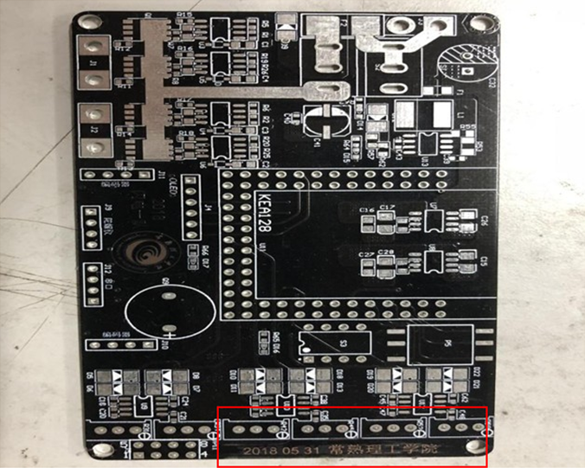

▲ 图1.2 电路板照片示例

在图中标记处电路板本身的LOGO信息

如果在覆铜层的参赛队伍信息被黑色的阻焊层遮挡，请将相应位置的阻焊层使用刀片刮开，以备检查查看。

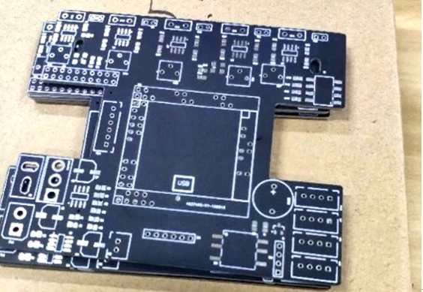

▲ 图1.3 深色阻焊层电路板无法显示覆铜层队伍信息

**3、电路板原理图**

  请在生成电路板图形需要足够的分辨率，能够分辨出电路图元器件、引线、标注文字等信息。如果电路图过大，请将电路图拆成若干小的电路图分别生成图片。

  下面的示例图片，由于电路图过大，生成的图片无法分辨电路图细节，不符合要求。

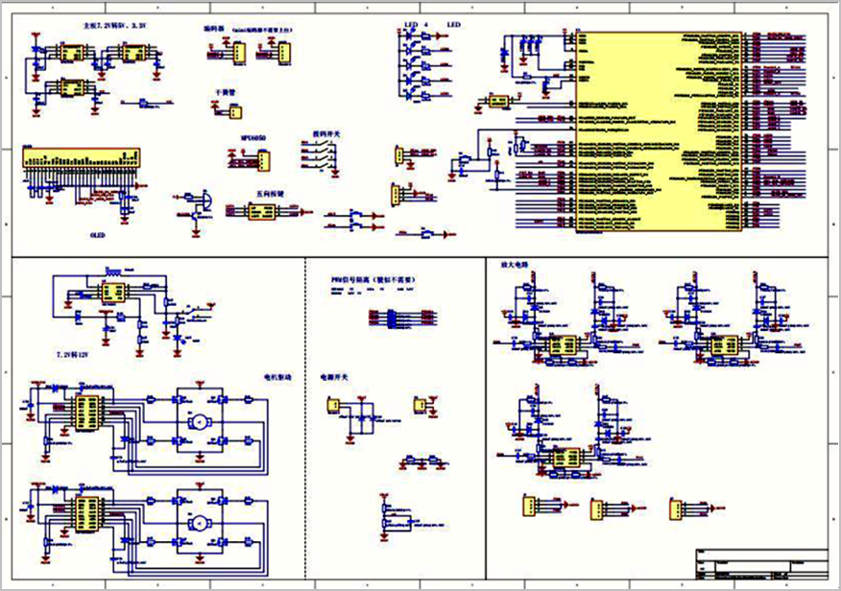

▲ 图1.4 电路图过大，无法分辨电路图细节